如何備份 Outlook Express 項目

步驟 1：將郵件檔案複製到備份資料夾
步驟 A：找出 [郵件檔] 資料夾
- 啟動 Outlook Express。
- 按一下 [工具]，然後按一下 [選項]。在 [維護] 索引標籤上，按一下 [郵件檔資料夾]。
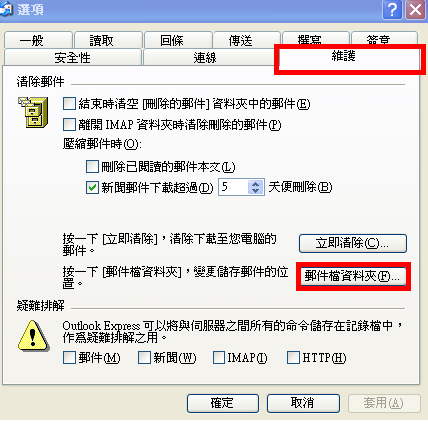
- 在 [郵件檔位置] 對話方塊中，複製郵件檔位置。如果要執行這項操作，請依照下列步驟執行：
  - 將滑鼠指標停在 [您的個人郵件檔位於下列資料夾] 方塊下方塊的一端。
  - 按住滑鼠左鍵，然後拖曳滑鼠指標越過 [您的個人郵件檔位於下列資料夾] 方塊。
  - 按 CTRL+C 以複製位置。
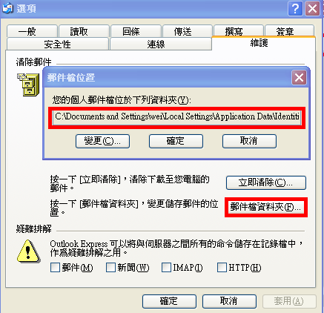
- 按一下 [取消]，然後再按一下 [取消] 以關閉對話方塊。
步驟 B：複製 [郵件檔] 資料夾的內容
- 按一下 [開始]，按一下 [執行]，按 CTRL+V，然後按一下 [確定]。
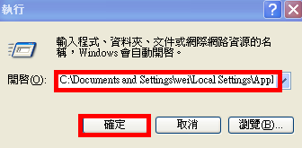
- 在 [編輯] 功能表上，按一下 [全選]。
- 在 [編輯] 功能表上，按一下 [複製]，然後關閉視窗。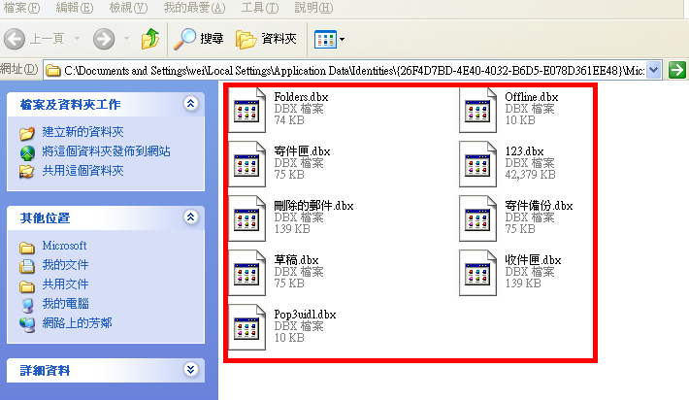
步驟 C：建立備份資料夾
- 用滑鼠右鍵按一下桌面上任何空白區域，按一下 [新增]，然後按一下 [資料夾]。
- 輸入郵件備份做為資料夾名稱，然後按 ENTER。
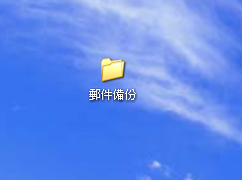

步驟 D：將 [郵件檔] 資料夾的內容貼上至備份資料夾
- 按兩下 [郵件備份] 資料夾以開啟。
- 用滑鼠右鍵按一下 [郵件備份] 資料夾視窗內部，然後按一下 [貼上]。
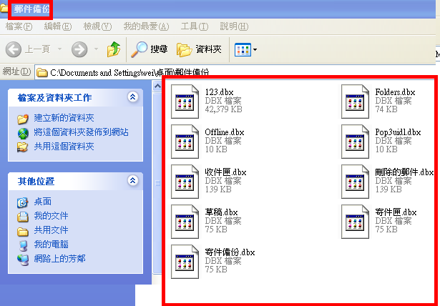

步驟 2：將通訊錄匯出到 .csv 檔案
*如果您在 Outlook Express 中使用多個識別，請確實執行這個步驟。
Microsoft Outlook Express 5.x 和 Microsoft Outlook Express 6.0 是使用 Windows 通訊錄 (.wab) 檔案來儲存通訊錄資料。每個身分的個別資料會依照在所使用的 .wab 檔案中的使用者名稱儲存在資料夾中。
如果要分開不同身分的通訊錄資料，唯一的方法就是在以特定身分登入時，將資料匯出至 .csv 檔案。如果 .wab 檔案與使用者身分取消關聯，資料就只能以一個整體的形式匯出。在這種情況下，無法依個別資料夾匯出資料。
將 .wab 檔案匯出至 .csv 檔案還有另外一個原因。如果沒有將 .wab 檔案匯出至 .csv 檔案，但與 Microsoft Outlook 共用 .wab 檔案，地址便會儲存在 Outlook 的個人資料夾 (.pst) 檔案中。當您使用 Outlook Express 中的 [檔案] 功能表將檔案匯出至 .csv 檔案時，會匯出正確的連絡人。然而，如果與 Outlook 共用通訊錄，您便無法使用 [檔案] 功能表選項從通訊錄匯出。這個選項無法使用。
如果要將通訊錄匯出至 .csv 檔案，請依照下列步驟執行：
- 在 [檔案] 功能表中，按一下 [匯出]，然後按一下 [通訊錄]。
- 按一下 [文字檔案 (逗點分隔)]，然後按一下 [匯出]。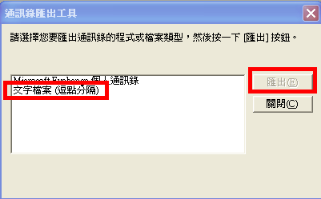
- 按一下 [瀏覽]。
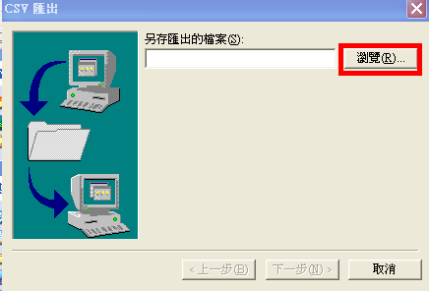
- 選取您建立的 [郵件備份] 資料夾。
- 在 [檔名] 方塊中，輸入通訊錄備份，然後按一下 [儲存]。
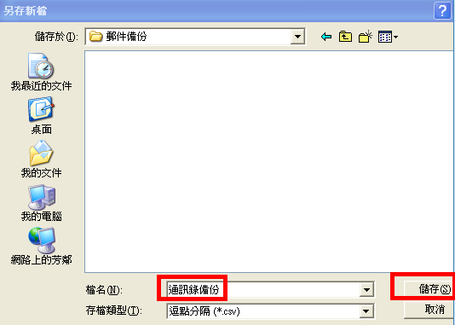

- 按一下 [下一步]。
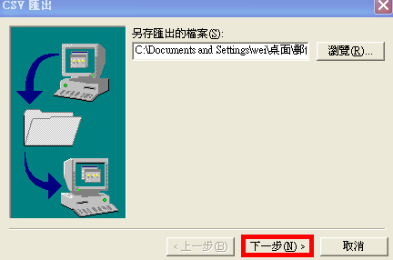
- 按一下以選取您想要匯出的欄位之核取方塊，然後按一下 [完成]。
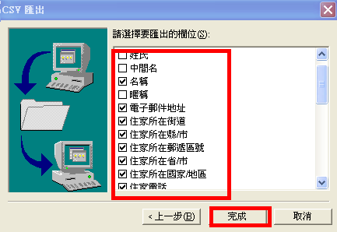
- 按一下 [確定]，然後按一下 [關閉]。
步驟 3：將郵件帳戶匯出至檔案
- 在 [工具] 功能表上，按一下 [帳戶]。
- 在 [郵件] 索引標籤上，按一下您要匯出的郵件帳戶，然後按一下 [匯出]。
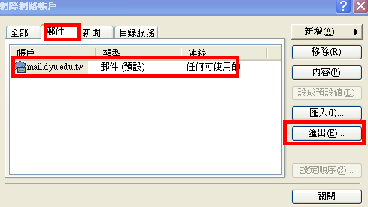

- 在 [儲存於] 方塊中，選取 [郵件備份] 資料夾，然後按一下 [儲存]。
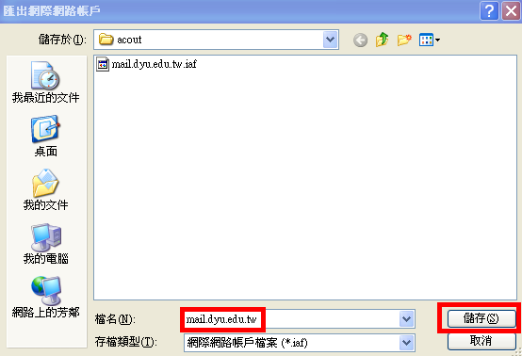
- 針對要匯出的每個郵件帳戶重複執行這些步驟。
- 按一下 [關閉]。
步驟 4：將新聞群組帳戶匯出至檔案
- 在 [工具] 功能表上，按一下 [帳戶]。
- 在 [新聞] 索引標籤上，按一下您要匯出的新聞帳戶，然後按一下 [匯出]。
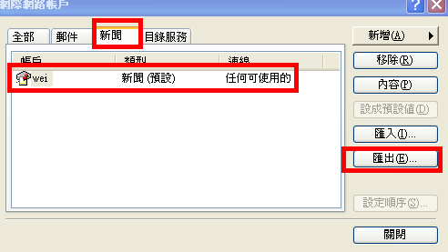
- 在 [儲存於] 方塊中，選取 [郵件備份] 資料夾，然後按一下 [儲存]。
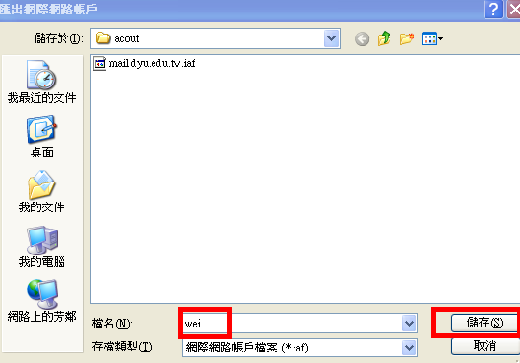
- 針對要匯出的每個新聞帳戶重複執行這些步驟。
- 按一下 [關閉]。

如何還原 Outlook Express 項目
注意當您在 Outlook Express 中使用多個識別時，如果要還原項目，可能必須先重新建立識別，才能執行下列步驟。依需要針對每個身分重複執行每個步驟。

步驟 1：從備份資料夾匯入郵件
- 在 [檔案] 功能表上，指向 [匯入]，然後按一下 [郵件]。
- 在 [請選擇要匯入的來源電子郵件程式] 方塊中，按一下 [Microsoft Outlook Express 5] 或 [Microsoft Outlook Express 6]，然後按一下 [下一步]。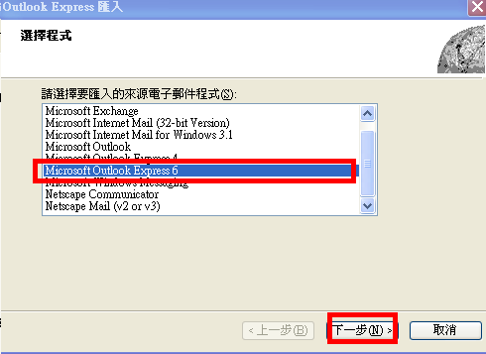
- 按一下 [從 OE5 郵件檔匯入郵件] 或 [從 OE6 郵件檔匯入郵件]，然後按一下 [確定]。
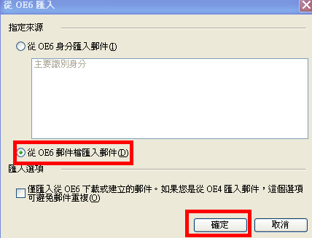

- 按一下 [瀏覽]，然後按一下 [郵件備份] 資料夾。
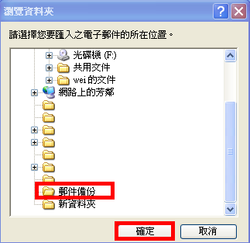
- 按一下 [確定]，然後按一下 [下一步]。
- 按一下 [所有資料夾]，按一下 [下一步]，然後按一下 [完成]。
步驟 2：匯入通訊錄檔案
- 在 [檔案] 功能表上，按一下 [匯入]，然後按一下 [其他通訊錄]。
- 按一下 [文字檔案 (逗點分隔)]，然後按一下 [匯入]。
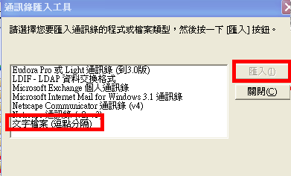
- 按一下 [瀏覽]。
- 選取 [郵件備份] 資料夾，按一下 address book backup.csv 檔案，然後按一下 [開啟]。
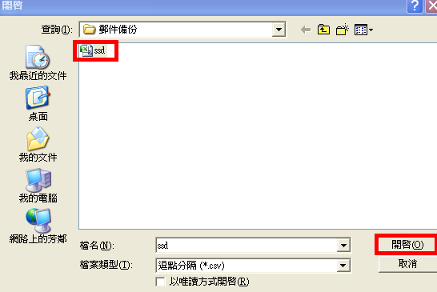

- 按一下 [下一步]，然後按一下 [完成]。
- 按一下 [確定]，然後按一下 [關閉]。
步驟 3：匯入郵件帳戶檔案
- 在 [工具] 功能表上，按一下 [帳戶]。
- 在 [郵件] 索引標籤上，按一下 [匯入]。
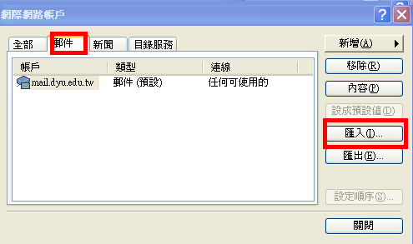

- 按一下您想要匯入的郵件帳戶，然後按一下 [開啟]。
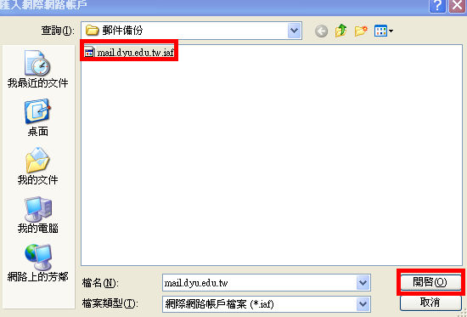
- 針對要匯入的每個郵件帳戶重複執行這些步驟。
- 按一下 [關閉]。

步驟 4：匯入新聞群組帳戶檔案
- 在 [工具] 功能表上，按一下 [帳戶]。
- 在 [新聞] 索引標籤上，按一下 [匯入]。
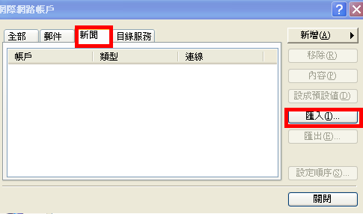
- 在 [查詢] 方塊中，選取 [郵件備份] 資料夾。
- 按一下您想要匯入的新聞帳戶，然後按一下 [開啟]。
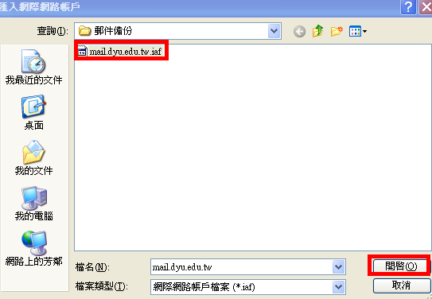
- 針對要匯入的每個新聞帳戶重複執行這些步驟。
- 按一下 [關閉]。

